**2024年江西省职业院校技能大赛**

**Web应用软件开发（高职组TGZ009）**

**竞赛样题D卷-天天健身网**

**一、竞赛内容**

竞赛分为模块A、模块B和模块C三部分，竞赛内容、时间及分值分配如下表所示：

|  |  |  |  |
| --- | --- | --- | --- |
| **编号** | **模块名称** | **竞赛时间** | **分值** |
| A | 需求分析 | 1小时 | 20 |
| B | 交互设计 | 1小时 | 20 |
| C | 功能实现 | 2小时 | 60 |
| 总计 | | 4小时 | 100 |

**二、成果物提交**

竞赛选手在U盘中自行新建模块A、模块B、模块C三个文件夹，按照三个模块的任务要求完成对应的成果物，保存在U盘中，模块A提交相应.vsdx文件存放至U盘中的模块A文件夹中（命名分别为流程图、时序图、类图、草图），模块B提交相应.xd文件存放至U盘中的模块B文件夹中（命名为页面设计），模块C提交相应压缩包源码文件存放至U盘中的模块C文件夹中。

**三、竞赛注意事项**

提交的成果物资源中，不能填写与选手有关的信息，如选手姓名、院校等具有特殊意义的字符，一经发现，成绩按照零分处理。

**模块A：需求分析**

竞赛选手需使用Visio软件完成以下需求分析。

1.用户进入网站，首先浏览首页天天健身网站，观看相关健身知识，接下来用户可以浏览新闻，观看相关热点新闻及推荐新闻；浏览减肥，可以搜索相关减肥知识，浏览计划；浏览饮食，搜索相关饮食热量；还可以浏览课程，观看课程；最后浏览完成用户就可以退出网站，如果浏览没有结束则返回继续浏览。

请竞赛选手画出用户使用天天健身宣传网的流程图。

2.用户使用健身宣传网，首先应进入网站，浏览首页天天健身网内容，网站发送获取相关知识的请求给服务器，服务器返回相关知识，接下来用户浏览新闻，网站发送获取相关热点新闻和推荐新闻的请求给服务器，服务器返回相关热点新闻和推荐新闻，接下来用户减肥，网站发送减肥知识的请求给服务器，服务器返回减肥，接下来用户浏览计划，网站发送获取计划的请求给服务器，服务器返回计划，接下来用户浏览饮食，网站发送饮食内容的请求给服务器，服务器返回饮食，接下来用户浏览课程，网站发送获取课程相关内容的请求给服务器最后用户结束浏览，并返回网站首页。

请竞赛选手画出用户使用天天健身宣传网的时序图。

3.用户有姓名、性别、身高、体重等基本信息，主要有首页、新闻、减肥、计划、饮食、课程等基本活动。

请竞赛选手画出用户的类图(注：请将所有信息翻译成英文）。

4.健身宣传网首页的页面顶部显示导航栏，logo和文字在左边，菜单栏在右边，实现两端对齐效果宽为1920px，高为80px。背景图片设置宽为1421px、高为500px、左右居中。推荐板块：整个内容分为左中右，高430px。中间宽500px，高380px下面内容宽为1272px，高为430px，左边是图片，右边是文字，左边图片宽为686px，高为380px。下面训练板块：整体内容宽1272px，高501px。页面底部宽度为浏览器的宽度，高为150px。内容宽1272px，高380px。左边是上下两张图片，宽406px，高380px，文字位于图片左下角，文字在页面的垂直居中。

健身宣传网新闻的页面顶部显示导航栏，logo和文字在左边，菜单栏在右边，实现两端对齐效果宽为1920px，高为80px。下边是热点新闻，右边是推荐新闻和最近更新。左边内容宽为815px，高为1000px，下面内容宽为815px，高为872px，每项内容宽为815px，高为218px，图片位于左边，宽为270px，高为177px，右边文字宽为530px，高为177px，右边内容宽为442px，高为1000px，分为上下两块内容。上面是“推荐新闻”，宽为442px，高为448px。内容宽为442px，高为405px，每项宽为442px，高为127px，左边是图片，宽为195px，高为127px，下面是“最近更新”，高为400px，标题样式和“推荐新闻”一致。

健身宣传网减肥的页面顶部显示导航栏，logo和文字在左边，菜单栏在右边，实现两端对齐效果宽为1920px，高为80px。下方整体内容宽为1200px，高为1050px，左右居中，分为上中下三个模块，上面是“运动减肥”，宽为1200px，高为420px，标题居左显示，左侧放置1个图文内容，右侧放置6个图文内容并分两行显示；中间是两张图片，实现两端对齐；下面是“减肥知识”，标题居左显示，宽为1200px，高为400px，标题下方为知识内容。

健身宣传网计划的页面顶部显示导航栏，logo和文字在左边，菜单栏在右边，实现两端对齐效果宽为1920px，高为80px。下方整体内容宽为1200px，高为1100px，左右居中，分为上下两个模块。上面是一个tab切换栏，宽为1200px，高为421px，上面的切换高为85px。下面内容是左边图片，宽为330px，高为330px，文字在右边。下面模块宽为1200px，高为500px。

健身宣传网饮食的页面顶部显示导航栏，logo和文字在左边，菜单栏在右边，实现两端对齐效果宽为1920px，高为80px。下方背景图片宽为1426px，高为500px，整体内容分为左右两个模块，宽为1200px，高为850px，左右居中，左边是一个tab切换栏，宽为850px，高为850px，上面的切换高为170px，文字位于垂直居中，右边tab切换栏的内容宽650px，高为824px，左边是一张图片，宽为130px，高为80px，右边是文字内容，右边是“常见食物”，宽为350px，高为800px。

健身宣传网课程的页面顶部显示导航栏，logo和文字在左边，菜单栏在右边，实现两端对齐效果宽为1920px，高为80px。下边是整体内容分为上下两个模块，宽为1200px，左右居中。上面模块“学习课程”，高为650px，下面是内容，宽为1200px，高为500px，每项内容宽为360px，高为500px，图片宽为330px，高为300px，下面模块“帮助”，宽为1200px，高为700px，标题样式和“学习课程”一致，每项宽为600px，高为200px。

请竞赛选手画出天天健身宣传网的草图。

**模块B：页面设计**

竞赛选手需使用Adobe XD软件完成以下页面设计。

1.首页顶部（页面通用部分）：页面顶部内容左侧是网站logo和文字，右侧为导航栏分别是“首页”、“新闻”、“减肥”、“计划”、“饮食”、“课程”。头部样式：宽度为浏览器的宽度，高度为80px。内容样式：宽度为1421px，高度为80px，背景颜色为“#0c8691”，左右居中。logo和文字在左边，导航栏在右边，实现两端对齐效果。导航栏文字垂齐，文字颜色为“#fff”，点击导航栏的时候文字颜色变为“#eb8c14”，文字下面是2px颜色为“#eb8c14”的实线，鼠标移上去有2px颜色为“#fff”的实线悬浮效果。且点击后会跳转相关页面。

2.页面底部部分：宽度为浏览器的宽度，高为150px。背景颜色为“#585757”，文字在页面的垂直居中，第一行文字有一个下内边距12px。

3.首页：首页中又分为背景板块、推荐板块、健身计划板块、训练板块。背景板块： 背景图片设置宽为1421px、高为500px、左右居中。推荐板块：整个内容分为左中右，高430px，标题文字字体大小30px，文字颜色为“#000”，下外边距10px，左对齐，内容宽1272px，高380px。左边是上下两张图片，宽406px，高380px，文字位于图片左下角，鼠标移上去有一个阴影悬浮效果，图片有一个右外边距是21px，下边距7px。中间是宽500px，高380px，文字下外边距为20px，文字两端对齐，左边文字颜色为“#333”，鼠标放上去会有悬浮效果，文字颜色变为“#84a8eb”，右边文字大小为12px,文字颜色为“#999”。右边是图片，左外边距为30px。健身计划板块：内容宽为1272px，高为430px，左边是图片，右边是文字。顶部标题字体大小为30px，下外边距是10px，左边图片宽为686px，高为380px，鼠标移上去有一个白色悬浮效果，图片有一个右外边距是21px，下边距7px。右边文字宽为530px，高为380px，左外边距为35px，文字样式和推荐模块一致。训练板块：整体内容宽1272px，高501px，顶部标题字体大小为30px，下外边距是10px。下面内容宽1272px，高425px，每项内容宽400px，高425px，背景颜色为“#F5F5F5”，上面是一张图片，宽400px，高260px，下面是文字，上下外边距为10px，左右外边距为 12px。

4.新闻页面：整体内容宽为1272px，高为1000px，上下外边距为30px，左右居中。左边是热点新闻，右边是推荐新闻和最近更新。左边内容宽为815px，高为1000px，顶部标题字体大小20px，颜色为“#333”，下外边距为15px，下面内容宽为815px，高为872px，每项内容宽为815px，高为218px，上下内边距为20px，底部是1px实线颜色为“#ccc”的下边框。图片位于左边，宽为270px，高为177px，右边文字宽为530px，高为177px，左外边距15px，上面文字26px，下外边距20px，鼠标移上去颜色变为红色的悬浮效果，中间文字字体大小18px，字体颜色为“#333”，左下角日期字体颜色为“#ccc”。右边内容宽为442px，高为1000px，左外边距50px，分为上下两块内容。上面是“推荐新闻”，宽为442px，高为448px，标题字体大小16px，上下内边距5px，左内边距8px，有一个6px颜色为“#84a8eb”的左边框。内容宽为442px，高为405px，每项宽为442px，高为127px，上外边距12px，鼠标移上去有阴影悬浮效果，左边是图片，宽为195px，高为127px，右边是文字和日期，左下角日期字体颜色为“#ccc”。下面是“最近更新”，高为400px，上外边距40px，标题样式和“推荐新闻”一致，内容文字颜色为”#333”，左上外边距为15px，鼠标放上去有悬浮效果。

5.减肥页面：整体内容宽为1200px，高为1050px，上下外边距为30px，左右居中，分为上中下三个模块。上面是“运动减肥”，宽为1200px，高为420px，上下外边距为20px，左右居中，标题下内边距10px，有一个1px实线颜色为“#e4e3e3”的下边框，里面的内容高350px，上外边距20px，左边是图片和文字一共六个，图片宽为339px，高为260px，文字颜色为“#888”，上外边距15px，右边每一项是一个小盒子，上下内边距为10px，下外边距为15px，有一个实线1px上下左右的外边框，颜色为“#ddd”，左边日期宽为80px，高为80px，背景颜色为“#e4e3e3”，字体大小14px，字体颜色为“#ccc”，文字水平垂直居中，右外边距为10px，右下角文字高为40px，文字大小为14px，文字颜色为“#888”，文字超出范围隐藏，省略号代替，且鼠标放上去有阴影的悬浮效果。中间是两张图片，两端对齐。下面是“减肥知识”，宽为1200px，高为400px，标题下内边距10px，下边框是一个1px颜色为“#e4e3e3”的实线，下边内容两端对齐，文本颜色为“#585353”，上外边距15px。

6.计划页面：整体内容宽为1200px，高为1100px，上下外边距为30px，左右居中，分为上下两个模块。上面是一个tab切换栏，宽为1200px，高为421px，上面的切换高为85px，字体大小30px，，右外边距32px，下边距10px，有一个2px实线下边框,点击文本颜色变为红色，下边框也变为红色，文字内容分别是：“周一”、“周三”、“周四”、“周六”。tab切换栏的内容左边是图片，宽为330px，高为330px，右边的文字上内边距为15px，文字大小分别是32px和18px，下外边距15px，左下角文字大小为28px，上外边距150px，文字两端对齐。下面模块宽为1200px，高为500px，上外边距40px，背景颜色为灰色，圆角边框12px，上边文字大小24px，鼠标移上去有阴影悬浮效果和一点的放大效果。

7.饮食页面： 背景图片宽为1426px，高为500px，整体内容分为左右两个模块，宽为1200px，高为850px，上下外边距为30px，左右居中。左边是一个tab切换栏，宽为850px，高为850px，上面的切换高为170px，文字位于垂直居中，背景颜色为“#f9f9f9”，右外边距为30px，上外边距26px，点击的时候文字颜色变为“#fff”，背景颜色为“#ccc”，右边tab切换栏的内容宽650px，高为824px，左边是一张图片，宽为130px，高为80px，右边是文字，左下角文字大小14px，文本颜色为“#777”，上外边距为25px，且点击每一选项都能进行跳转。右边是“常见食物”，宽为350px，高为800px，内容上外边距30px，每项下外边框为1px实线颜色为“#ddd”，下外边框20px，上面文字下外边框15px，下面文字颜色为蓝色。

8.课程页面：整体内容分为上下两个模块，宽为1200px，高为1450px，上下外边距为30px，左右居中。上面模块“学习课程”，高为650px，标题字体大小为45px，文字水平居中，有一个宽为180px，高为10px的伪元素，背景颜色为“#eb8c14”，圆角边框5px，下面是内容，宽为1200px，高为500px，上下外边距50px，每项内容宽为360px，高为500px，背景颜色为“#ddd”,上下外边距为15px，图片宽为330px，高为300px，鼠标移上去有图片的放大效果及阴影的悬浮效果，文字颜色为“#fff”，上外边距20px，文字大小24px。下面模块“帮助”，宽为1200px，高为700px，标题样式和“学习课程”一致，每项宽为600px，高为200px，内边距25px。

**模块C：功能实现**

在本阶段，你将基于已经完成的成果，继续开发Web网站。如果你未能全部完成上一阶段的可交付成果，请根据实际情况完成本阶段的开发任务，确保本阶段交付成果的完整。选手说明在本阶段结束时，你需要交付以下可交付成果，以便所开发的系统能够准时完成。

1.确保在整个系统开发中都遵循统一的风格；

2.确保在整个系统开发中提供合适的验证和错误提示信息；

3.确保在本阶段结束时，所有相关的页面展示，按钮、链接跳转，弹框，都运转正常，服务器数据获取与内容展示完整，真实，有效；

4.确保在整个系统中的名称都有统一的命名规范；

**任务一：**应用架构设计健身网站，利用开发工具创建“fitness”前端程序，项目显示“天天健身网”名称，实现项目的基本框架设计。

**任务二：主页面实现**

1.页面头部部分：头部内容左侧是网站logo和文字，右侧为导航栏分别是“首页”、“新闻”、“减肥”、“计划”、“饮食”、“课程”。头部样式：宽度为浏览器的宽度，高度为80px。内容样式：宽度为1421px，高度为80px，背景颜色为“#0c8691”，左右居中。logo和文字在左边，导航栏在右边，实现两端对齐效果。鼠标经过文字变成小手，导航栏文字垂齐，文字颜色为“#fff”，点击导航栏的时候文字颜色变为“#eb8c14”，文字下面是2px颜色为“#eb8c14”的实线，鼠标移上去有2px颜色为“#fff”的实线。且点击后在main板块中显示对应的内容。如图1所示：

5100da7cae1750e3d46cd9faac1034f

图1

2.页面底部部分：宽度为浏览器的宽度，高为150px。背景颜色为“#585757”，文字在页面的垂直居中，第一行文字有一个下内边距12px。如图2所示：



图2

3.首页：对应main模块中的首页。首页中又分为背景板块、推荐板块、健身计划板块、训练板块。背景板块： 背景图片设置宽为1421px、高为500px、左右居中。推荐板块：整个内容分为左中右，高430px，标题文字字体大小30px，文字颜色为“#000”，下外边距10px，左对齐，内容宽1272px，高380px。左边是上下两张图片，宽406px，高380px，文字位于图片左下角，鼠标移上去有一个白色的遮罩层，图片有一个右外边距是21px，下边距7px。中间是宽500px，高380px，文字下外边距为20px，文字两端对齐，左边文字颜色为“#333”，鼠标移上去有小手的标志，文字颜色变为“#84a8eb”，右边文字大小为12px,文字颜色为“#999”。右边是图片，左外边距为30px。健身计划板块：内容宽为1272px，高为430px，左边是图片，右边是文字。顶部标题字体大小为30px，下外边距是10px，左边图片宽为686px，高为380px，鼠标移上去有一个白色的遮罩层，图片有一个右外边距是21px，下边距7px。右边文字宽为530px，高为380px，左外边距为35px，文字样式和推荐模块一致。训练板块：整体内容宽1272px，高501px，顶部标题字体大小为30px，下外边距是10px。下面内容宽1272px，高425px，每项内容宽400px，高425px，背景颜色为“#F5F5F5”，鼠标放上去有小手的标志，上面是一张图片，宽400px，高260px，下面是文字，上下外边距为10px，左右外边距为 12px。如图3所示：

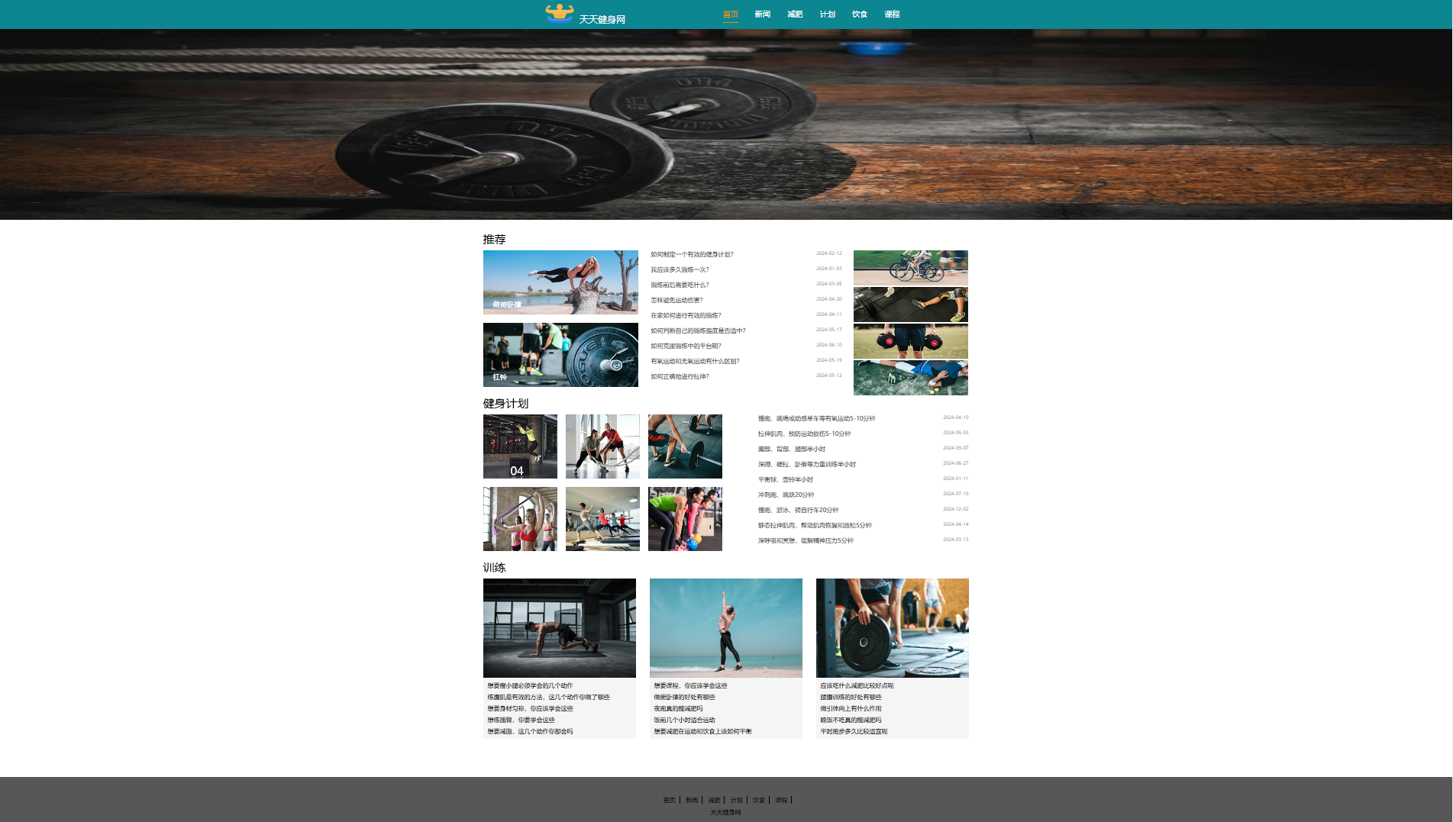

图3

4.新闻页面：整体内容宽为1272px，高为1000px，上下外边距为30px，左右居中。左边是热点新闻，右边是推荐新闻和最近更新。左边内容宽为815px，高为1000px，顶部标题字体大小20px，颜色为“#333”，下外边距为15px，下面内容宽为815px，高为872px，每项内容宽为815px，高为218px，上下内边距为20px，底部是1px实线颜色为“#ccc”的下边框，鼠标放上去有小手的标志。图片位于左边，宽为270px，高为177px，右边文字宽为530px，高为177px，左外边距15px，上面文字26px，下外边距20px，鼠标移上去颜色变为红色，中间文字字体大小18px，字体颜色为“#333”，左下角日期字体颜色为“#ccc”。右边内容宽为442px，高为1000px，左外边距50px，分为上下两块内容。上面是“推荐新闻”，宽为442px，高为448px，标题字体大小16px，上下内边距5px，左内边距8px，有一个6px颜色为“#84a8eb”的左边框。内容宽为442px，高为405px，每项宽为442px，高为127px，上外边距12px，鼠标移上去有一个小手的标志，左边是图片，宽为195px，高为127px，右边是文字和日期，左下角日期字体颜色为“#ccc”。下面是“最近更新”，高为400px，上外边距40px，标题样式和“推荐新闻”一致，内容文字颜色为”#333”，左上外边距为15px，鼠标放上去有小手的标志。如图4所示：

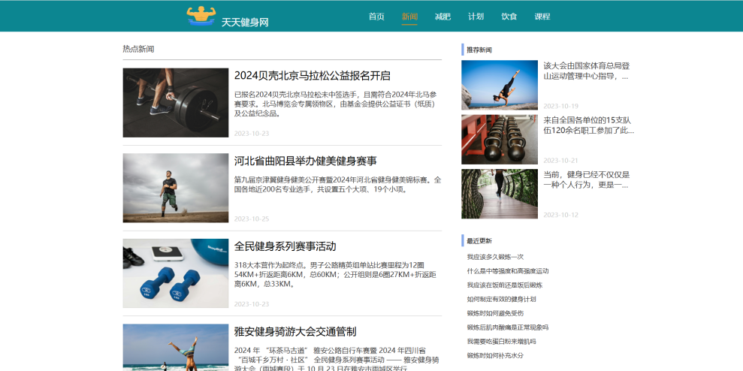

图4

5.减肥页面：整体内容宽为1200px，高为1050px，上下外边距为30px，左右居中，分为上中下三个模块。上面是“运动减肥”，宽为1200px，高为420px，上下外边距为20px，左右居中，标题下内边距10px，有一个1px实线颜色为“#e4e3e3”的下边框，里面的内容高350px，上外边距20px，左边是图片和文字，图片宽为339px，高为260px，文字颜色为“#888”，上外边距15px，右边每一项是一个小盒子，上下内边距为10px，下外边距为15px，有一个实线1px上下左右的外边框，颜色为“#ddd”，鼠标移上去有小手的标志，左边日期宽为80px，高为80px，背景颜色为“#e4e3e3”，字体大小14px，字体颜色为“#ccc”，文字水平垂直居中，右外边距为10px，右下角文字高为40px，文字大小为14px，文字颜色为“#888”，文字超出范围隐藏，省略号代替。中间是两张图片，两端对齐。下面是“减肥知识”，宽为1200px，高为400px，标题下内边距10px，下边框是一个1px颜色为“#e4e3e3”的实线，下边内容两端对齐，文本颜色为“#585353”，上外边距15px，鼠标移上去有小手的标志。如图5所示：

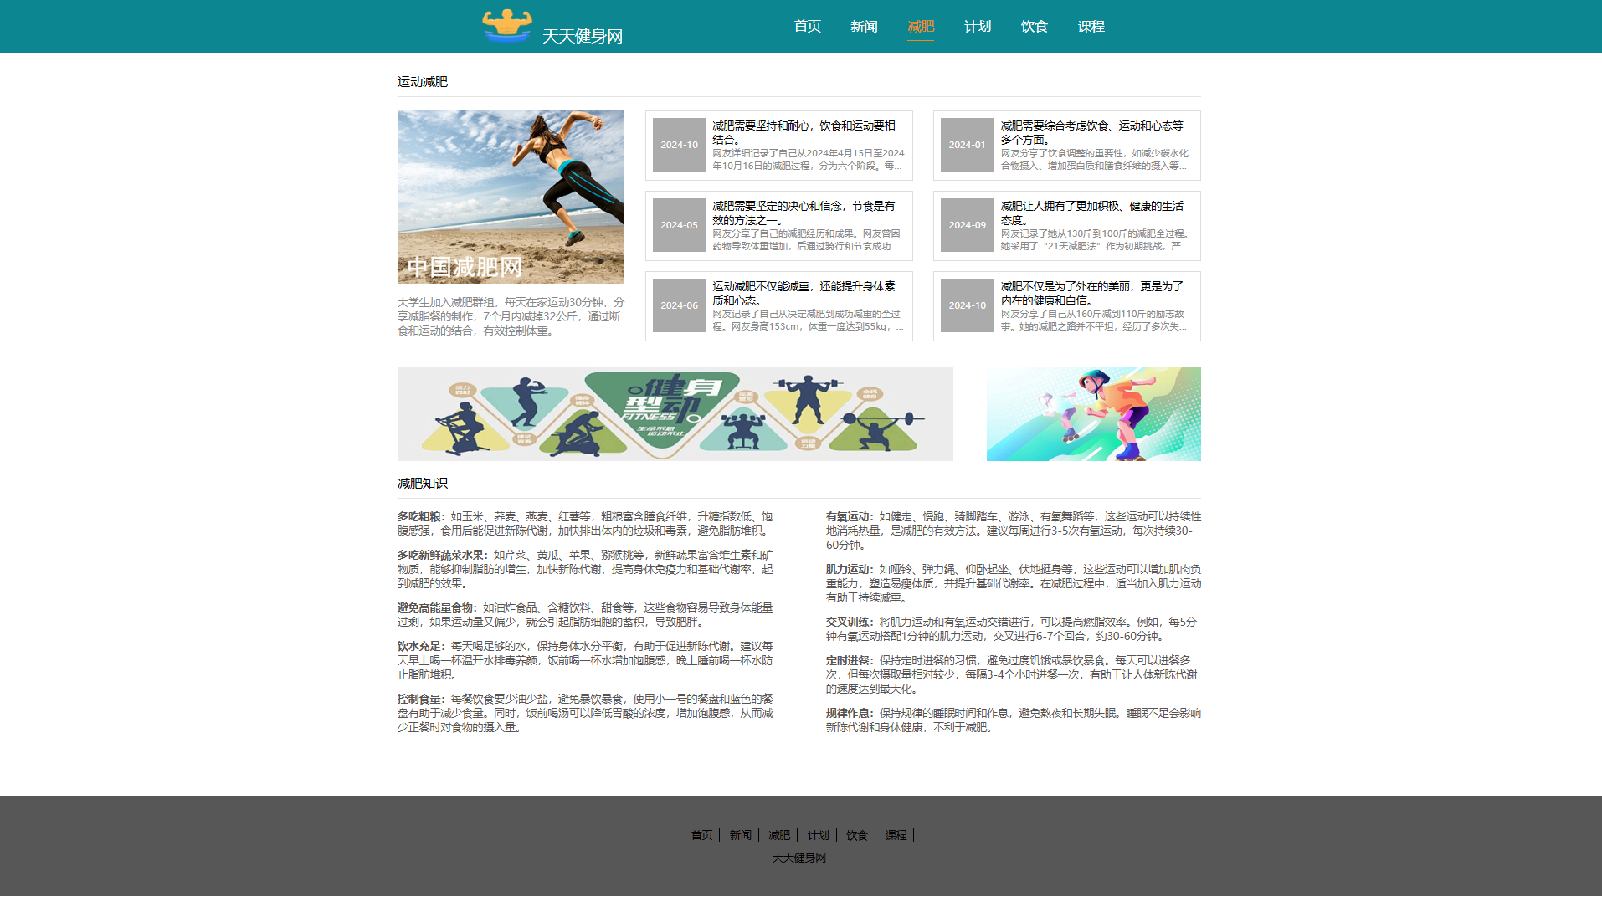

图5

1. 计划页面：整体内容宽为1200px，高为1100px，上下外边距为30px，左右居中，分为上下两个模块。上面是一个tab切换栏，宽为1200px，高为421px，上面的切换高为85px，字体大小30px，，右外边距32px，下边距10px，有一个2px实线下边框,鼠标移上去有小手的标志，点击文本颜色变为红色，下边框也变为红色。tab切换栏的内容左边是图片，宽为330px，高为330px，右边的文字上内边距为15px，文字大小分别是32px和18px，下外边距15px，左下角文字大小为28px，上外边距150px，文字两端对齐。下面模块宽为1200px，高为500px，上外边距40px，背景颜色为灰色，圆角边框12px，上边文字大小24px，鼠标移上去有小手的标志，文字颜色变为红色，图片宽为350px，高为246px，底部高为50px，文字颜色为“#777”，文字首行缩进两个字符。如图6所示：

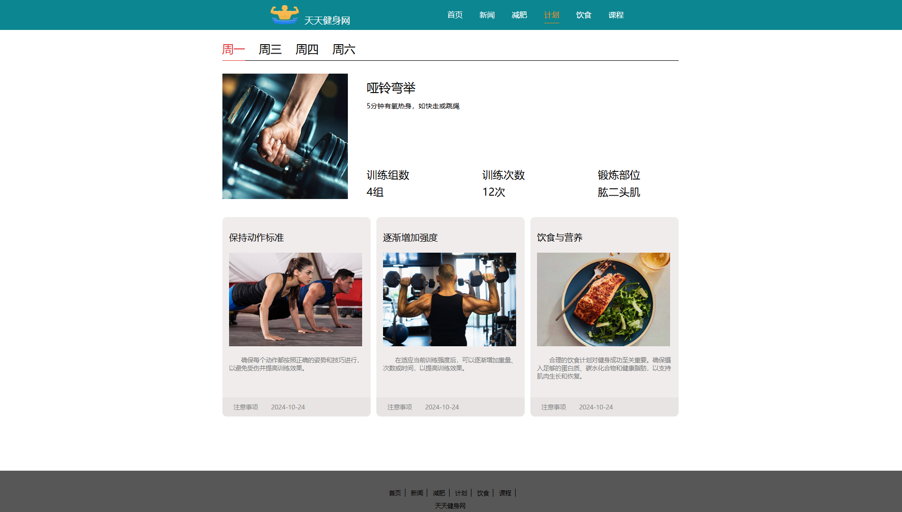

图6

1. 饮食页面： 背景图片宽为1426px，高为500px，整体内容分为左右两个模块，宽为1200px，高为850px，上下外边距为30px，左右居中。左边是一个tab切换栏，宽为850px，高为850px，上面的切换高为170px，文字位于垂直居中，背景颜色为“#f9f9f9”，右外边距为30px，上外边距26px，点击的时候文字颜色变为“#fff”，背景颜色为“#ccc”，右边tab切换栏的内容宽650px，高为824px，左边是一张图片，宽为130px，高为80px，右边是文字，左下角文字大小14px，文本颜色为“#777”，上外边距为25px。右边是“常见食物”，宽为350px，高为800px，内容上外边距30px，每项下外边框为1px实线颜色为“#ddd”，下外边框20px，上面文字下外边框15px，下面文字颜色为蓝色，鼠标移上去有小手的标志。如图7所示：

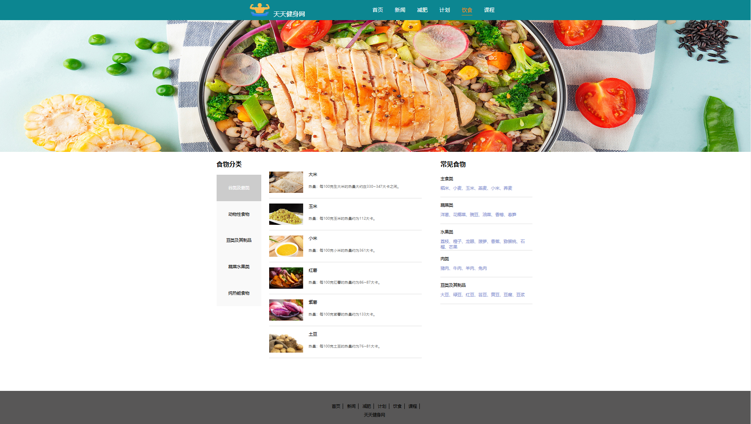

图7

8.课程页面：整体内容分为上下两个模块，宽为1200px，高为1450px，上下外边距为30px，左右居中。上面模块“学习课程”，高为650px，标题字体大小为45px，文字水平居中，有一个宽为180px，高为10px的伪元素，背景颜色为“#eb8c14”，圆角边框5px，下面是内容，宽为1200px，高为500px，上下外边距50px，每项内容宽为360px，高为500px，背景颜色为“#ddd”,上下外边距为15px，图片宽为330px，高为300px，鼠标移上去有小手的标志和图片的放大效果及0.2s缓慢过渡效果，文字颜色为“#fff”，上外边距20px，文字大小24px。下面模块“帮助”，宽为1200px，高为700px，标题样式和“学习课程”一致，每项宽为600px，高为200px，内边距25px。如图8所示：

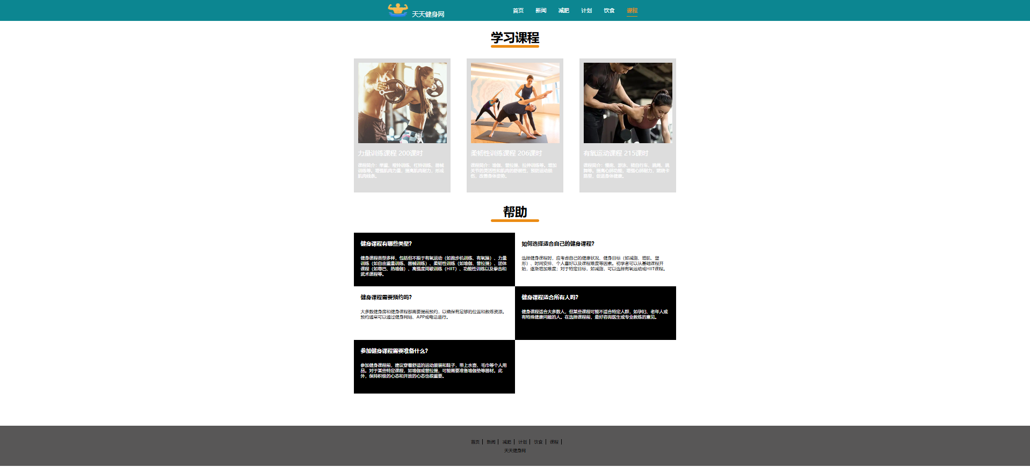

图8